深 圳 大 学 实 验 报 告

课程名称： 计算机安全导论

实验项目名称： 对称密码实验

学院： 计算机与软件学院

专业： 计算机科学与技术（创新班）

指导教师： 林秋镇

报告人： 何泽锋 学号： 2022150221班级： 高性能特色班

实验时间： 2024年9月18日

实验报告提交时间： 2024年10月2日

教务部制
实验目的与要求：

- 理解对称密码体制和分组密码算法的基本思想
- 理解古典加密算法、DES、AES的基本原理，分析其安全强度关系、运行复杂度
- 实现3DES的加解密过程
- 针对各种文件（word、txt、mp3、jpg）进行3DES加解密操作

实验环境：

Microsoft Visual Studio 2022

实验原理：
（1）3DES介绍：
3DES算法是对DES算法进行改进，针对每个数据块进行三次DES加密，相对的解密需要也进行三次。对于每次的DES，明文分组长度为64bit ，密钥长度为56bit，在基于Feistel网络的基础上，采用16轮迭代，从原始56bit密钥产生16组子密钥，每一轮迭代使用一个子密钥。同时3DES兼容DES的使用，只需将三次加密的密钥设置相同则前两次加密解密会相互抵消
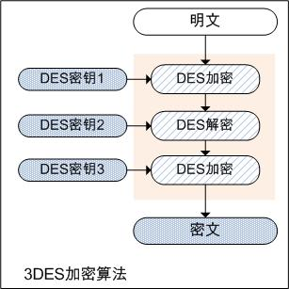
图1 3DES加密流程
（2）介绍DES的基本原理：
DES主要包含三个方面：初始置换、轮函数操作和子密钥产生算法。下面会详细介绍
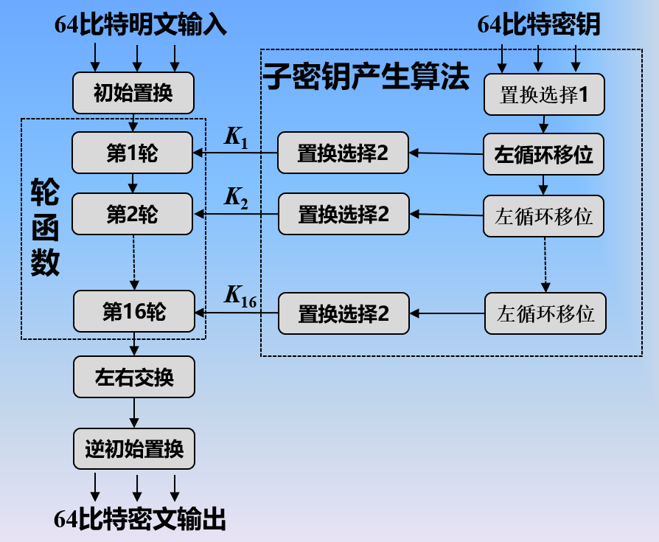
图2 DES加密流程
- 初始置换
原理：初始置换是指将输入的64位明文进行置换和重新排列，生成新的64位数据块。
目的:增加加密的混乱程度，使明文中的每一位都能够对后面的加密过程产生影响，提高加密强度。
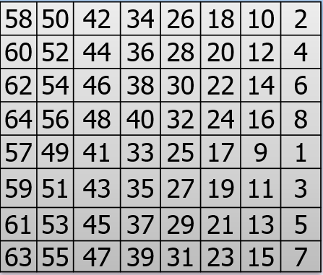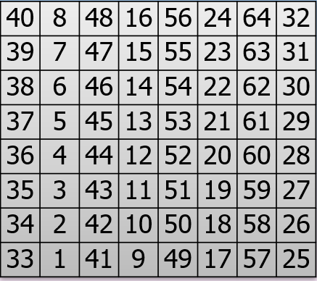
图3 初始置换矩阵 图4 初始逆置换矩阵
与初始置换相对的，还有初始逆置换，是将加密后的数据块进行置换和重新排列，得到最终的加密结果。

- 轮函数操作
初始置换后，明文被对半划分为左右两部分。接下来会进行16个轮次的加密。具体流程如下图所示，下一轮的左半部分会直接使用上一轮的右半部分。本轮的右半会先扩展成48bit（原来是32bit）然后异或对应轮次的子密钥，再通过S-BOX压缩，并通过P-BOX置换，最后异或上本轮的左半部分。
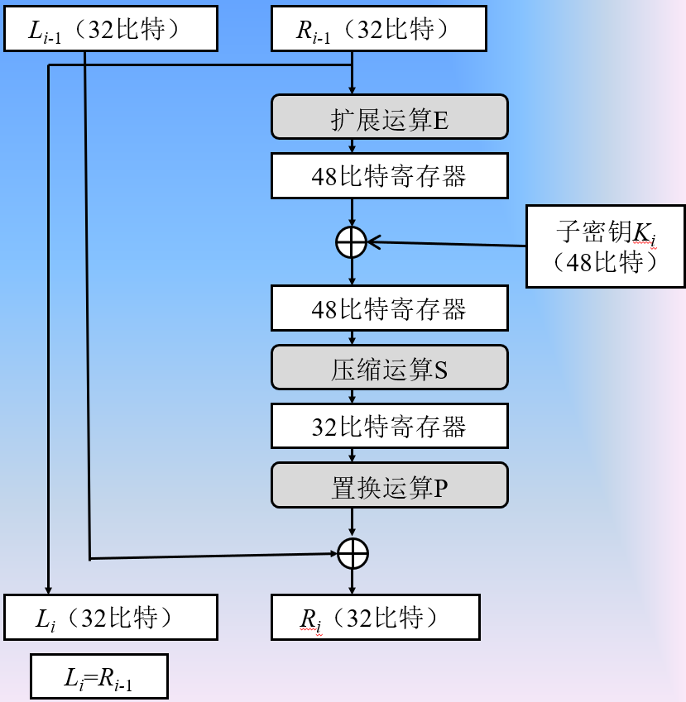
图5 轮函数流程
此处着重讲解压缩运算S，该操作的优点在于不易于分析，提供了更好的安全性。将48bit分成8段，每段6bit，相对的S-BOX也含有8个表，每个表对应一个段。对于6bit的数据按照位数可以写成B₁B₂B₃B₄B₅B₆，B₁B₆组成的二进制数转为十进制作为行索引，B₂B₃B₄B₅组成的二进制数转为十进制作为列索引，根据索引可以取出十进制数，转为四位二进制数即可实现将六位二进制压缩为四位二进制。在压缩后经过置换运算P，置换矩阵P的每一行四个元素分别来自不同的S-BOX，可以起到扩散作用
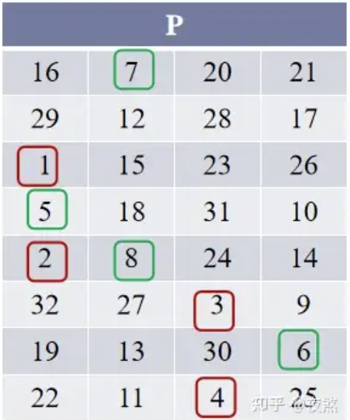
图6 置换P矩阵
- 子密钥产生算法
输入64bit的密钥，其中8位为校准位，因此有效位为56bit，经过PC-1矩阵将有效的56bit置换，然后均分为左右两部分，经过循环左移，左移的位数与该子密钥作用的轮次有关。此后经过PC2进行置换即可输出对应轮次的子密钥，继续左移并置换即可产生后续的子密钥，共需产生16个，对应轮函数的16轮
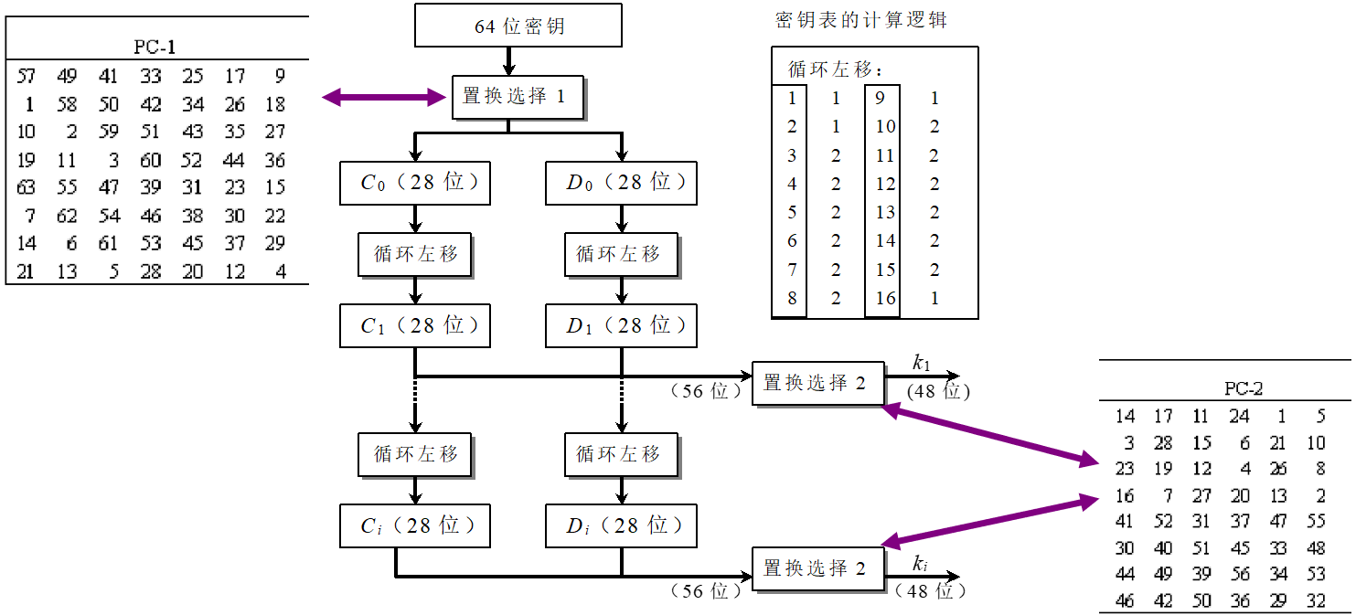
图7 子密钥产生流程图

实验内容：

- 采用自己熟悉的编程语言实现3DES加密算法
- 将编写的3DES用于加密各种文件（word、txt、mp3、jpg），并能成功解密

实验步骤与结果：
1.实现3DES
(1)生成子密钥
①输入变量为0和1组成的字符串，其中输入的64bit有8位为校准位，有效位为56bit，置换这56位，此处运用到了PC-1矩阵进行变换，代码如下，可以看到首先定义了一个二维数组表示该置换表，然后直接通过置换矩阵置换出有效的bit（校准位被忽略）。
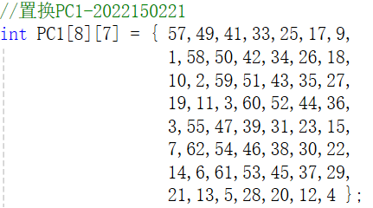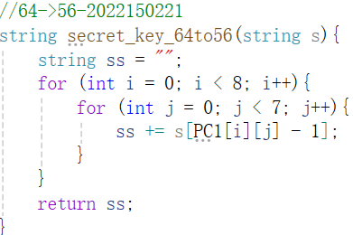
图8 置换PC-1矩阵代码 图9 56bit置换代码
②分块左移，将56bit分成左右两个子串，分别进行左移操作，定义了一个Move数组用于记录对应轮次左移的位数，其中第1、2、9轮左移两位，其余轮次左移一位
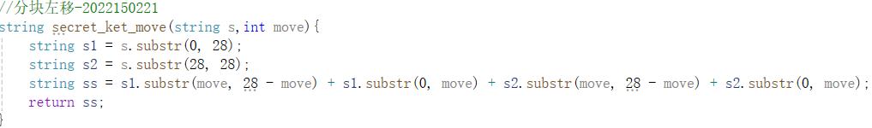
图10 分块左移代码
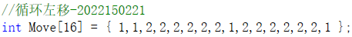
图11 左移记录数组
③对移动后的的两子串进行置换操作，置换表为PC-2。此过程会将56bit压缩为48bit，忽略18、22、25、35、38、43、54位。
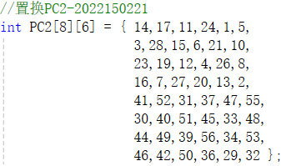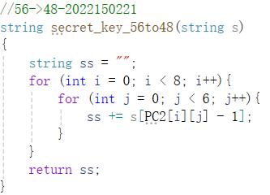
图12 PC-2置换表代码 图13 置换选择2代码
④至此即可生成一个子密钥，循环移位和置换操作即可得到16个子密钥。此处设置move变量是为了后续的3DES将子密钥存在不同数组中。
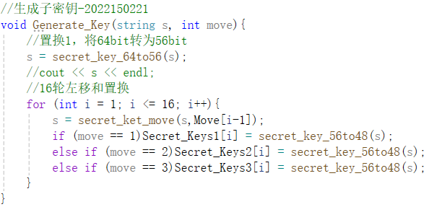
图14 完整生成子密钥代码

（2）初始置换
①输入0和1组成的64位字符串，经过初始变化矩阵进行换位操作即可完成初始置换
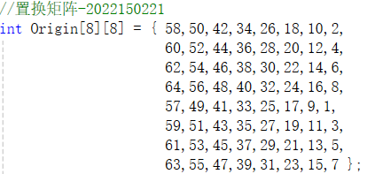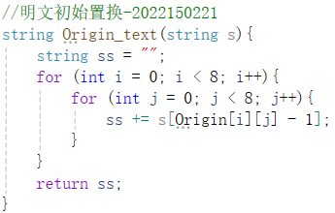
图15 置换矩阵表 图16 明文初始置换代码
②与初始置换相对的，在加密完成后会进行逆初始置换，，操作原理基本一致，代码如下：
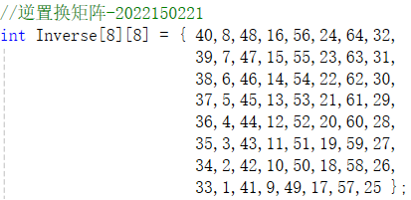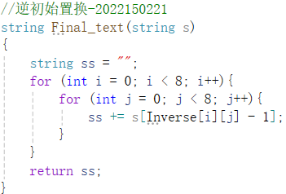
图17 逆初始置换表 图18 明文逆初始置换代码

（3）轮函数
①输入是经过初始置换的明文串，将其平等分为左右两个子串，记为L_{i}、R_{i}。其中L_{i+1}=R_{i}。对R_{i}进行扩展操作，经过扩展运算E将32bit数据变为48bit
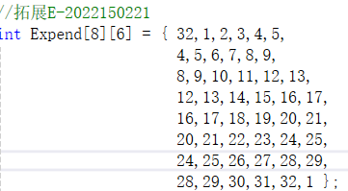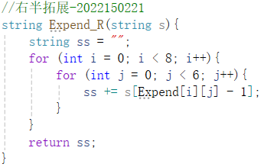
图19 扩展E矩阵 图20 右半部分扩展代码
②将扩展后的R_{i}异或对应轮次的子密钥，子密钥的产生上面有介绍，此处直接调用即可。定义了异或操作函数，将输入的两个字符串按位异或，结果再转为字符串形式
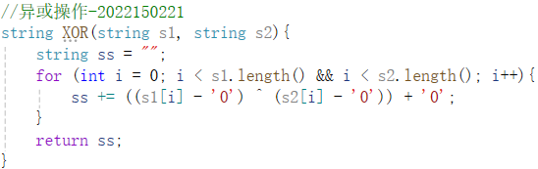
图21 异或操作运算
③经过子密钥处理的串接下来需要进行压缩S操作，该过程是将48bit字符串分为8个子串，每个子串6bit。对于每个子串会有对应的压缩表，压缩表的大小是4 * 16，这些表的集合被称为S-BOX。接下来处理每个子串，可以将子串记作B₁B₂B₃B₄B₅B₆，B₁B₆组成的二进制数转为十进制作为行索引，B₂B₃B₄B₅组成的二进制数转为十进制作为列索引，根据索引可以取出十进制数，转为四位二进制数即可实现将六位二进制压缩为四位二进制。以下是代码实现：
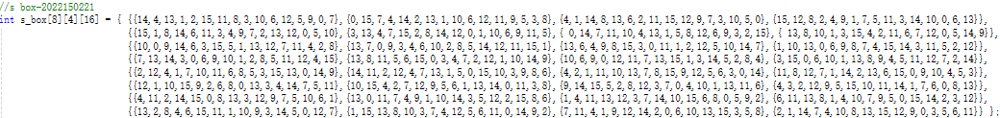
图22 S-BOX矩阵
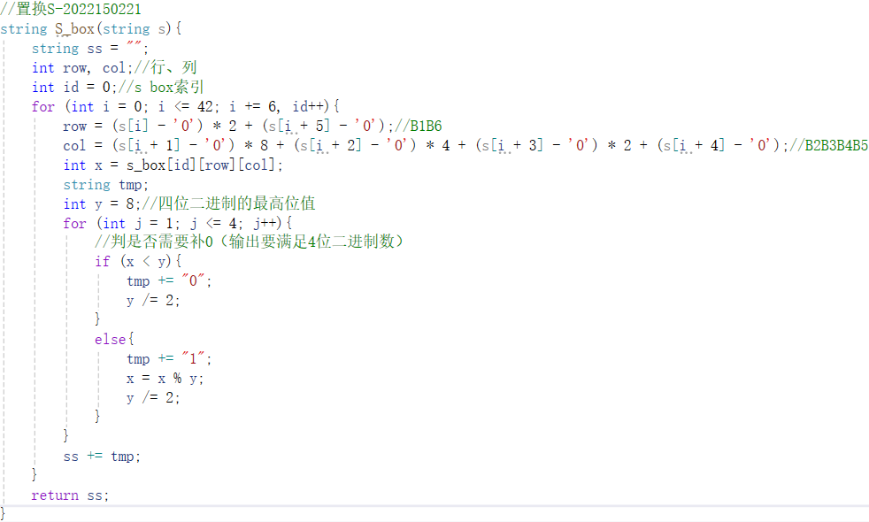
图23 压缩S操作代码
④经过压缩后得到32bit的数据，将该数据经过P-BOX进行置换
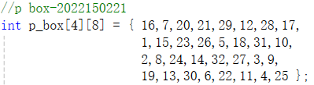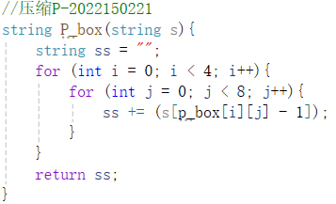
图24 P-BOX矩阵 图25 置换P代码
⑤将P置换后的数据异或上L_{i}即可得到R_{i+1}，以下是完整的加密过程。此处同样添加了move参数用于控制使用的加密密钥
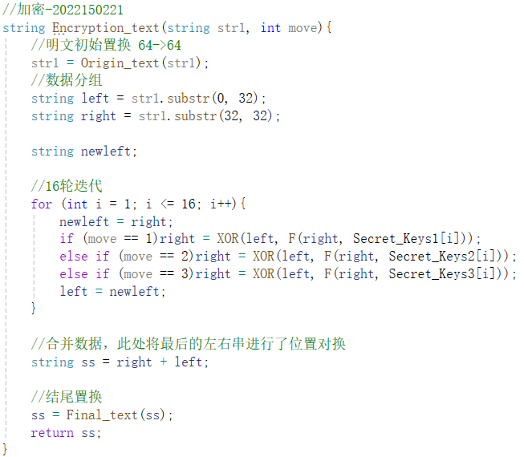
图26 明文加密代码展示

（4）实现DES的解密
①解密过程使用的函数与加密过程完全一致，基本思路以相似，不同的是将加密的轮函数进行了倒转，从最后一轮开始解密，逐层返回即可。
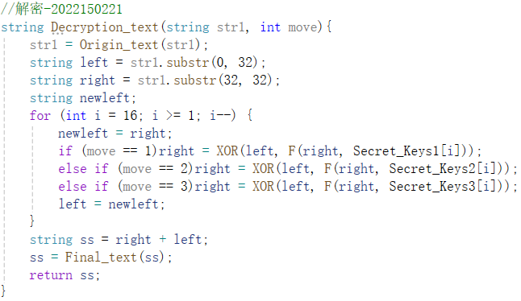
图27 密文解密代码

（5）基于DES实现3DES
①3DES本质也是在使用DES进行加密，只是加密的过程使用到了三个密钥，即加密-解密-加密的方式，第一次加密使用的是密钥K1，然后使用密钥K2进行解密，最后使用密钥K3进行第二次加密，代码如下：
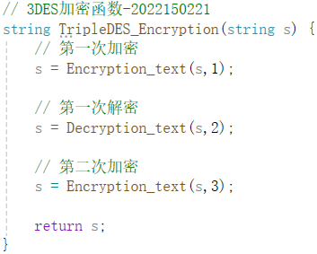
图28 3DES加密过程
②3DES解密的过程也是类似的，采用解密-加密-解密的方式
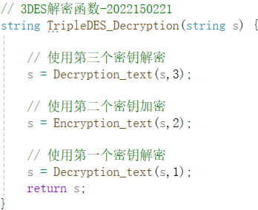
图29 3DES解密过程

2.使用3DES加密txt、docx、jpg、mp3文件。
（1）数据读入与预处理
①文件使用二进制流的形式读入，放到一个bitset型的vector中，按8位强转为char型，这是因为一个char刚好可以存储8个bit。然后再将char转为8位的01字符串，此处举例：假设txt文件含有字符’A’，其对应的二进制码为(65)₁₀即(01000001)₂，因此读入的是(01000001)₂，用char将该码保存然后再按位转换为字符，即” 01000001”。需要注意的是DES每次仅可处理64bit的数据，当长度超过时需要分组输入，长度不足时需要补位，此处使用’0’进行补位。
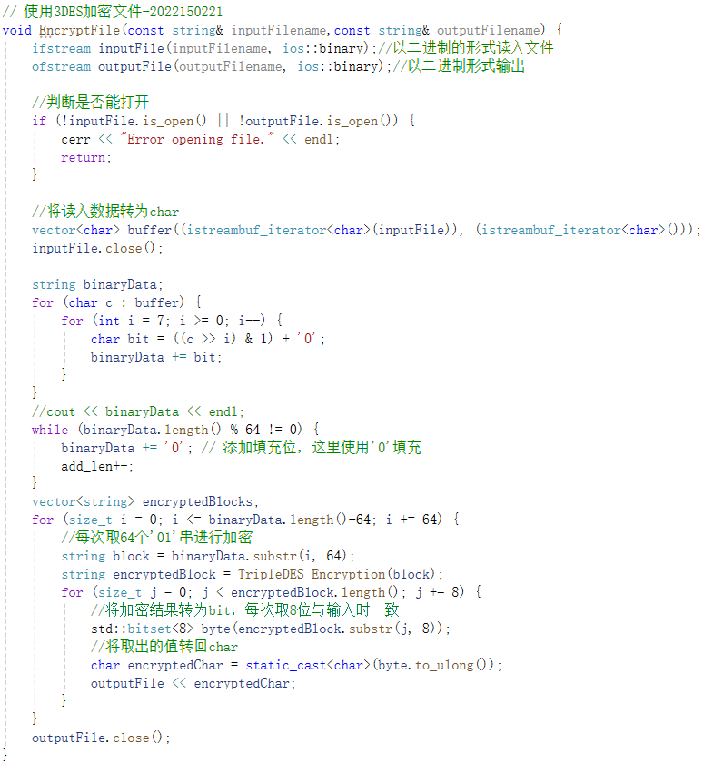
图30 数据读入和加密调用函数
（2）密钥处理
采用3DES需要三个密钥，每个密钥需要64bit，此处输入16个十六进制的字符，因为每个十六进制数占4个bit，因此共64bit。此处也对字符进行了一定处理，将十六进制的字符转为对应二进制的字符形式，代码如下：
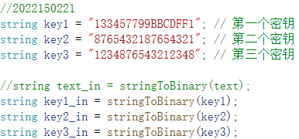
图31 输入密钥并转为二进制字符
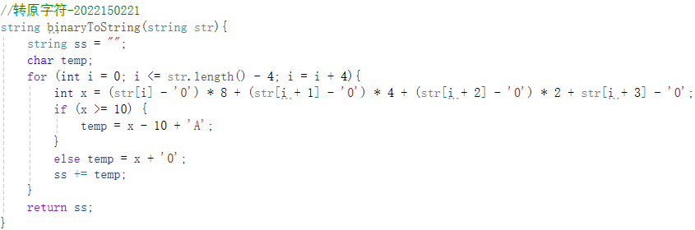
图32 十六进制字符转二进制字符

（3）解密过程
解密过程与加密过程基本一致，唯一不同的是需要将加密时补位的’0’去除掉，此处才用的方法是记录加密时添加了几位，在解密时直接截断即可
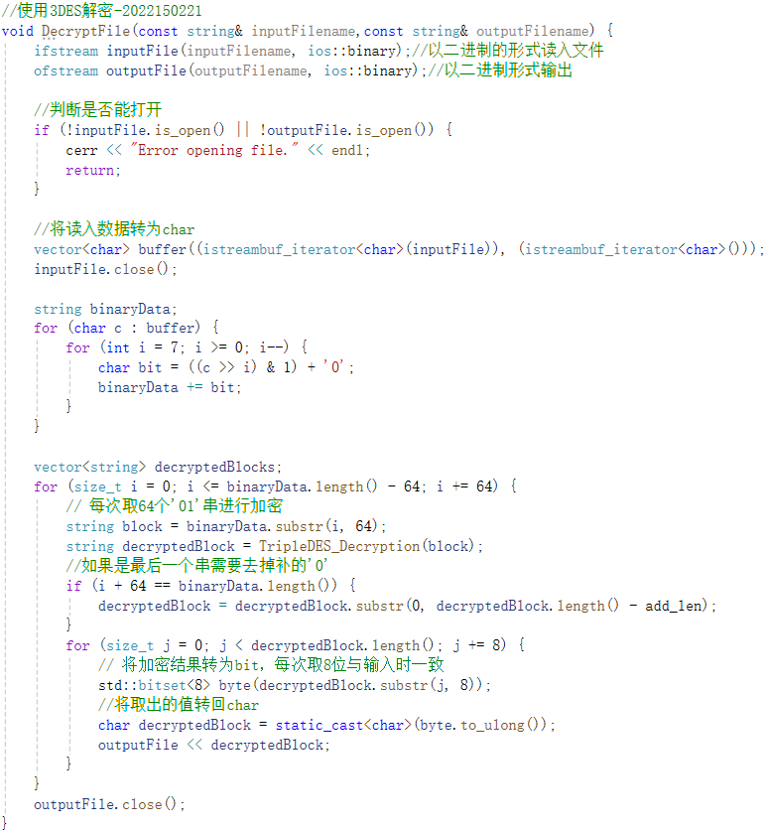
图33 解密函数

（4）加密txt文件
①此处创建了一个名为“2022150221何泽锋.txt”文件，文件内容如下，对该文件进行加密
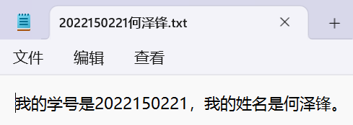
图34 txt明文
②将加密的结果输出为txt，内容如下，可以看到是乱码，这是因为txt文档会按照字节将数据转为字符，但加密后的数据不带有字符顺序。
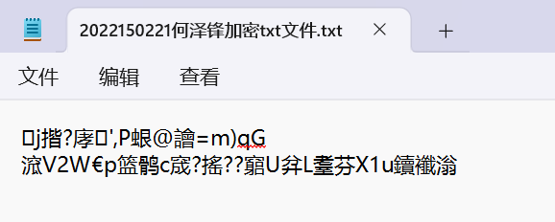
图35 txt密文
③对密文进行解密，观察结果是否与明文相同，结果如下所示，可以看到与明文一致
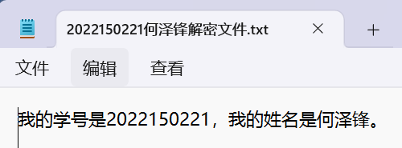
图36 txt解密

（5）加密word文件
①同理，创建“2022150221何泽锋.docx”文件，内容如下，先加密再解密。可以看到加密过后输出的文件具有很多乱码，这是因为docx文件出了输入的文档内容，还记录其他参数，例如字体大小、格式等等
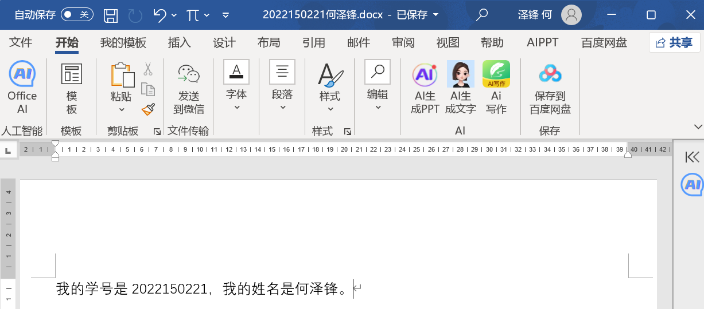
图37 docx明文
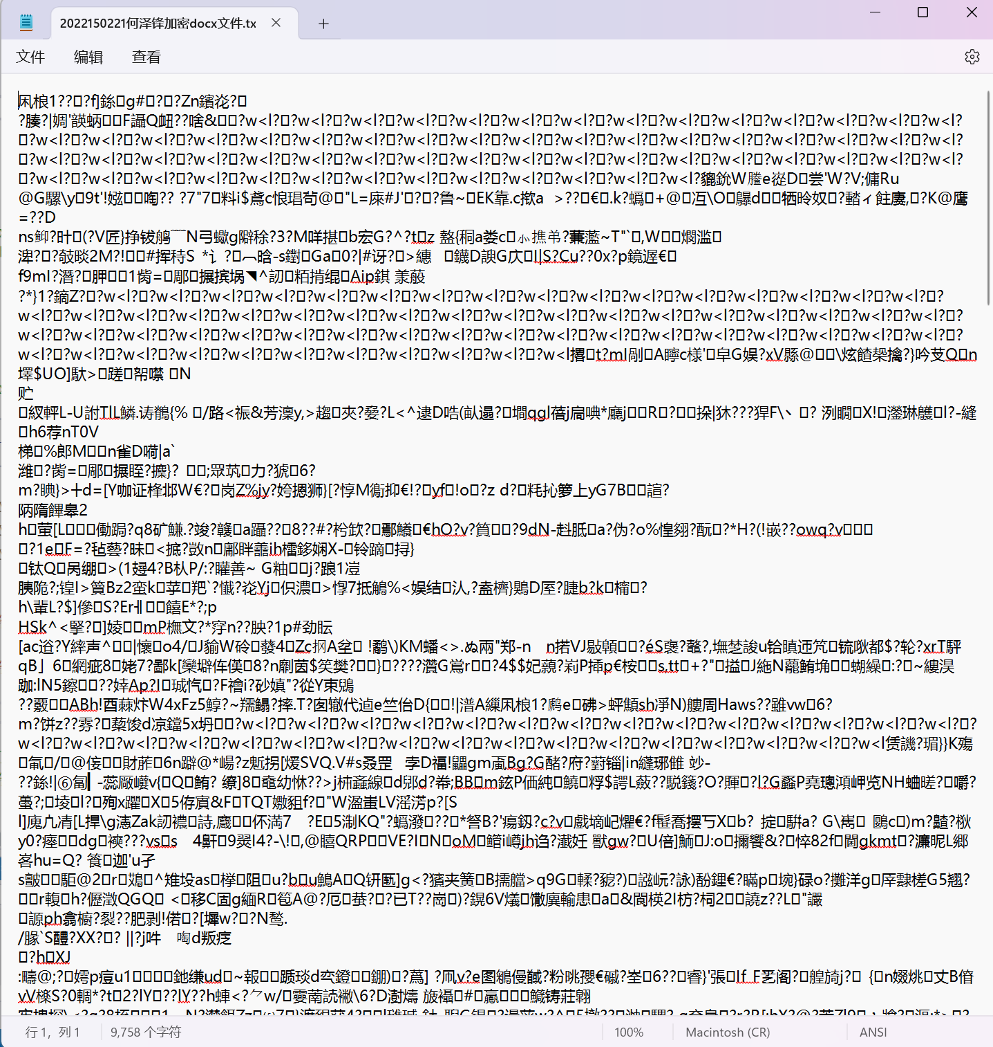
图38 docx密文
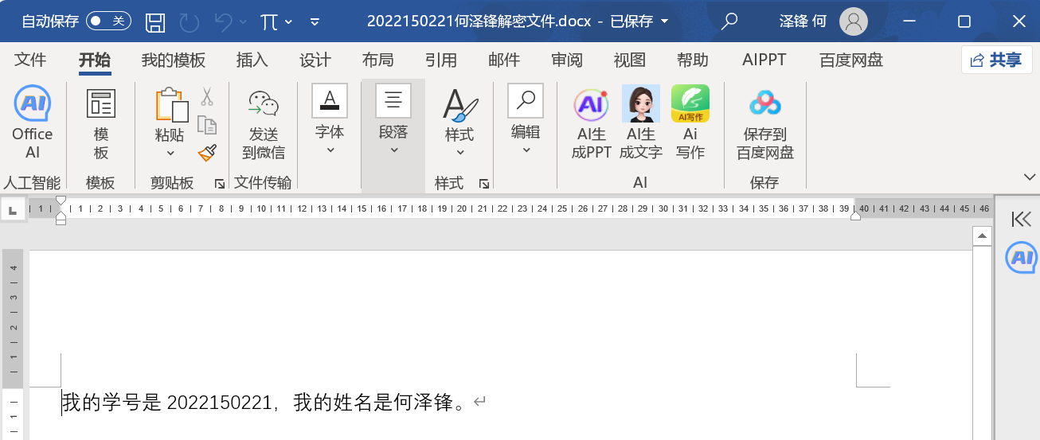
图38 docx解密结果

（6）加密jpg文件
①此处传入的是一张实验报告封面图，名为“2022150221何泽锋.jpg”，对其进行加密何解密，结果如下
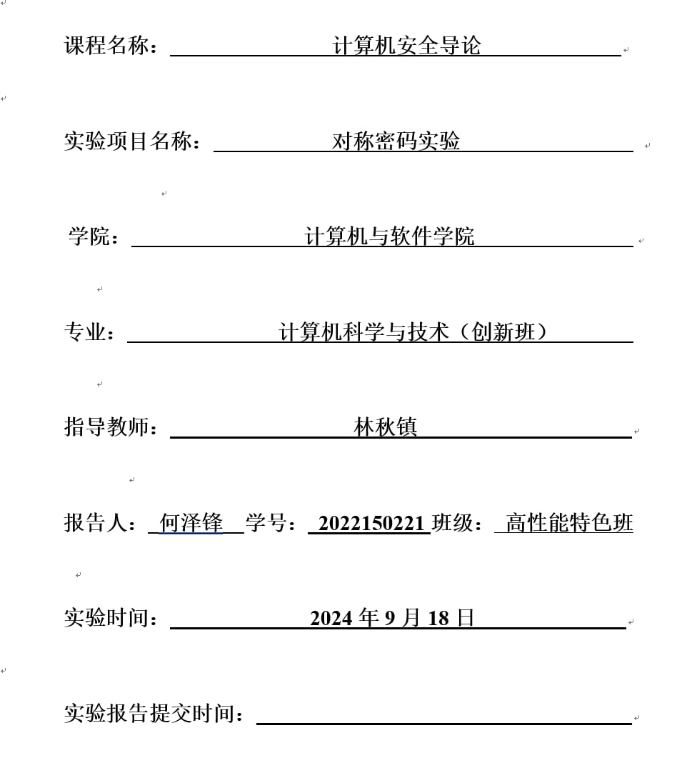
图39 jpg明文
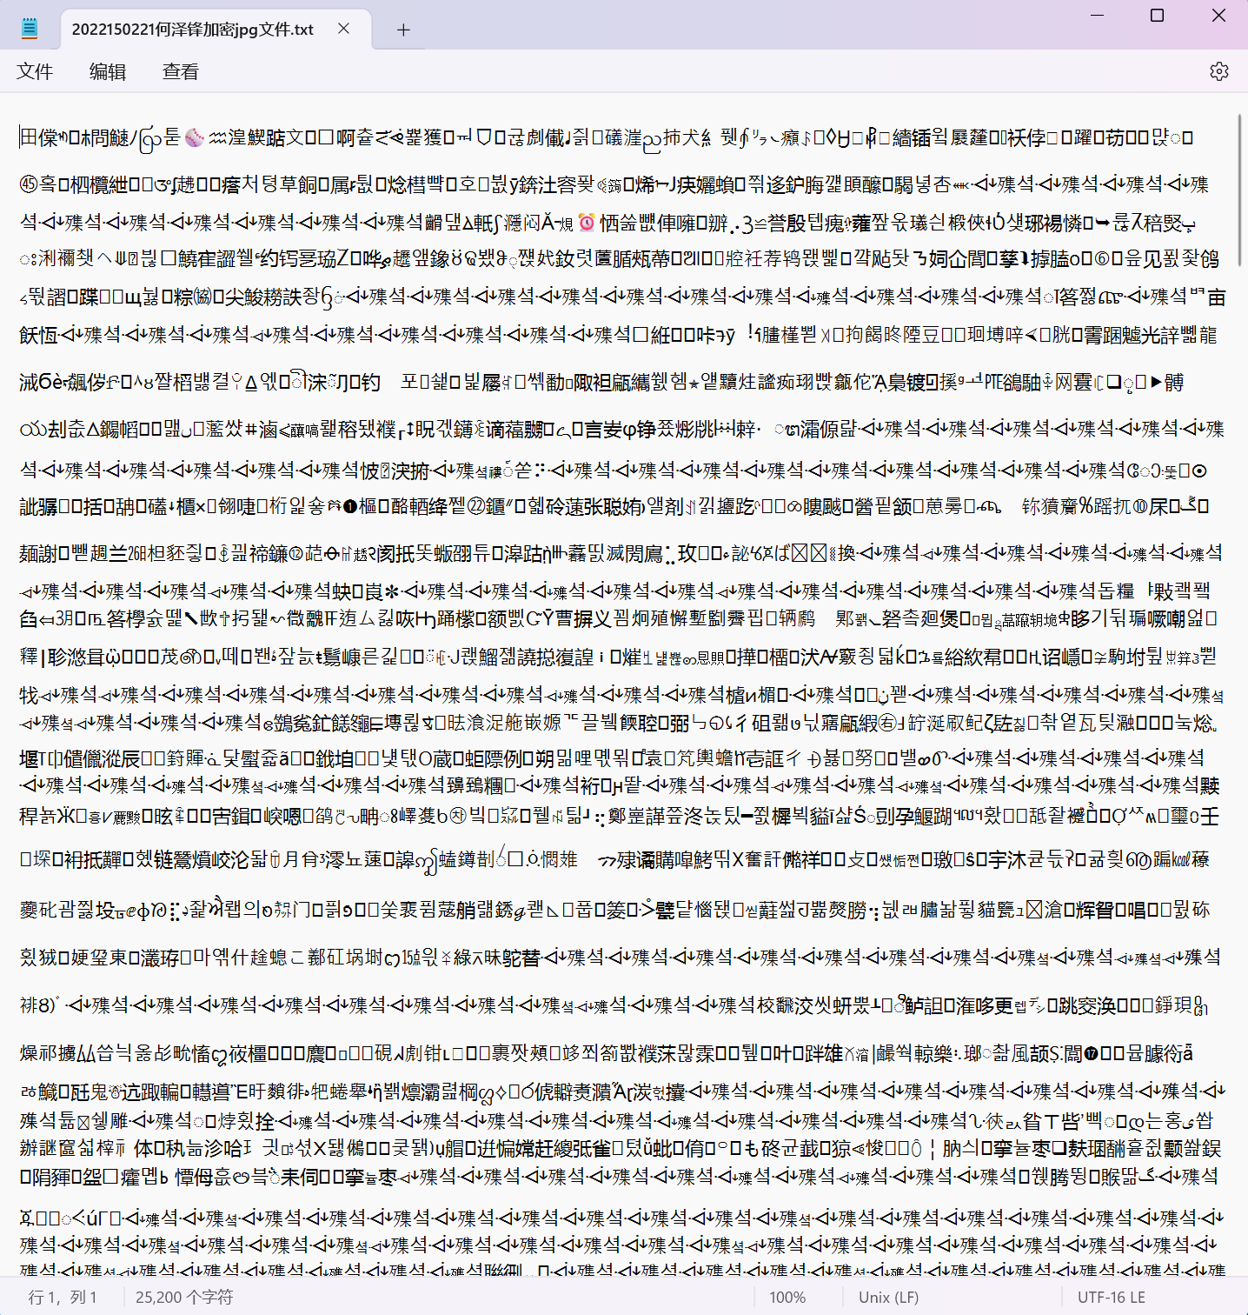
图40 jpg密文
图41 jpg解密

（7）加密mp3文件
①从网络中找到一段mp3音频，将其命名为“2022150221何泽锋.mp3”，对其进行加密和解密，因报告无法播放音频，此处仅展示密文
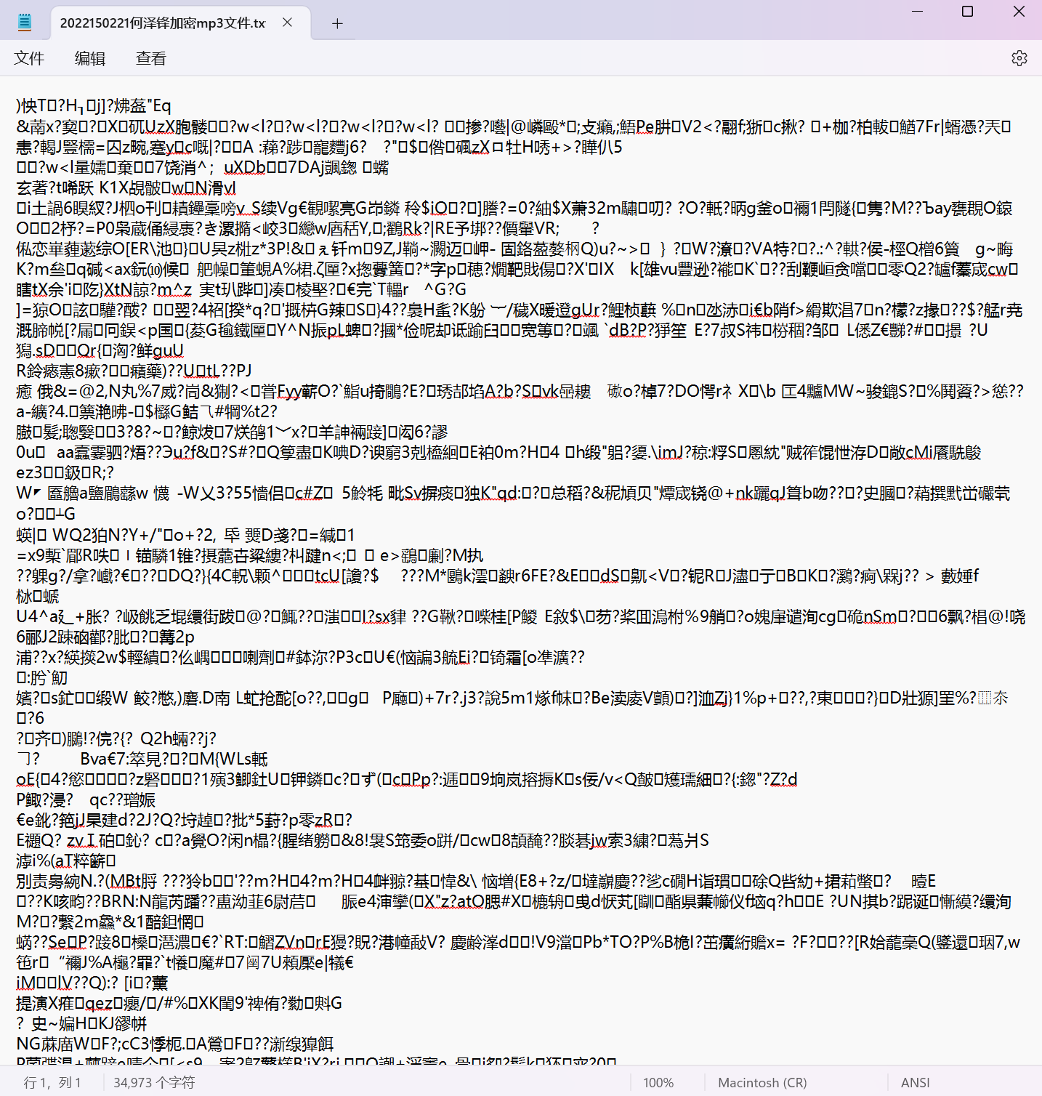
图50 mp3密文
实验结论：
经过本次实验学习使用了3DES，3DES是对DES的一种扩展，更加安全，但运行时间也相对更长。接下来对比DES、3DES以及AES：
①安全强度方面，3DES显然比DES更加安全，因为DES仅使用64bit（实际有效位56bit），而3DES使用三个56位的密钥。AES使用固定长度的密钥（128位、192位或256位）。仅从密钥长度上来说AES的安全强度最高，3DES次之，DES最后。从算法层面来说DES和3DES通过置换和轮函数异或子密钥进行加密，而AES还运用了复杂的数学运算进行加密，因此可知AES更加安全。
②运行时间方面，3DES约为DES的三倍，处理速度相对较慢。AES相对3DES具有更快的处理速度，一方面是因为AES轮换的次数低于3DES，另一方面AES在软件和硬件方面都更优。
③可扩展性方面，3DES本质是DES，并没有提供可扩展性。而AES支持多种密钥长度和块大小，并且可以轻松地集成到各种加密协议和系统中。

指导教师批阅意见：

成绩评定：

指导教师签字：
年 月 日
备注：
注：1、报告内的项目或内容设置，可根据实际情况加以调整和补充。
2、教师批改学生实验报告时间应在学生提交实验报告时间后10日内。

